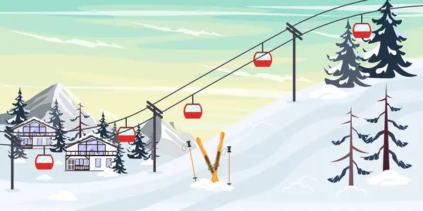

Lyžařský kurz MŠ
Místo: SKI areál Bublava.
Termín: 11.1.2027 – 15.1.2027
Věk dětí: 4 – 6 let
Přihlášky: k vyzvednutí ve 3. třídě - Šikulkové
Cena kurzu:
- kurzovné – 2200,- Kč
- půjčovné za vybavení – 1000,- Kč
- úschova lyží – 1000,- Kč – podle počtu dětí – bude rozpočítáno
Doprava – bude hrazena MŠ

Záloha za lyžařský kurz do konce listopadu
Doplatek do 15.1.2027
Odhad ceny celkem:
3.400,- Kč - s vybavením 2.400,- Kč - bez vybavení

